用户手册（使用指引）

- 快速启动
环境依赖：Python 3.13.9, pip install akshare yfinance 等库。
启动命令：python3 main.py。

- 主要功能
（1）首页概览：顶部输入框输入股票名称或代码后，系统会调用 AI 模型进行量化分析。
（2）左侧导航栏：采用蓝色高亮提示当前所在模块，支持一键切换。
（3）右侧Al 智能分析报告：支持一键复制报告。
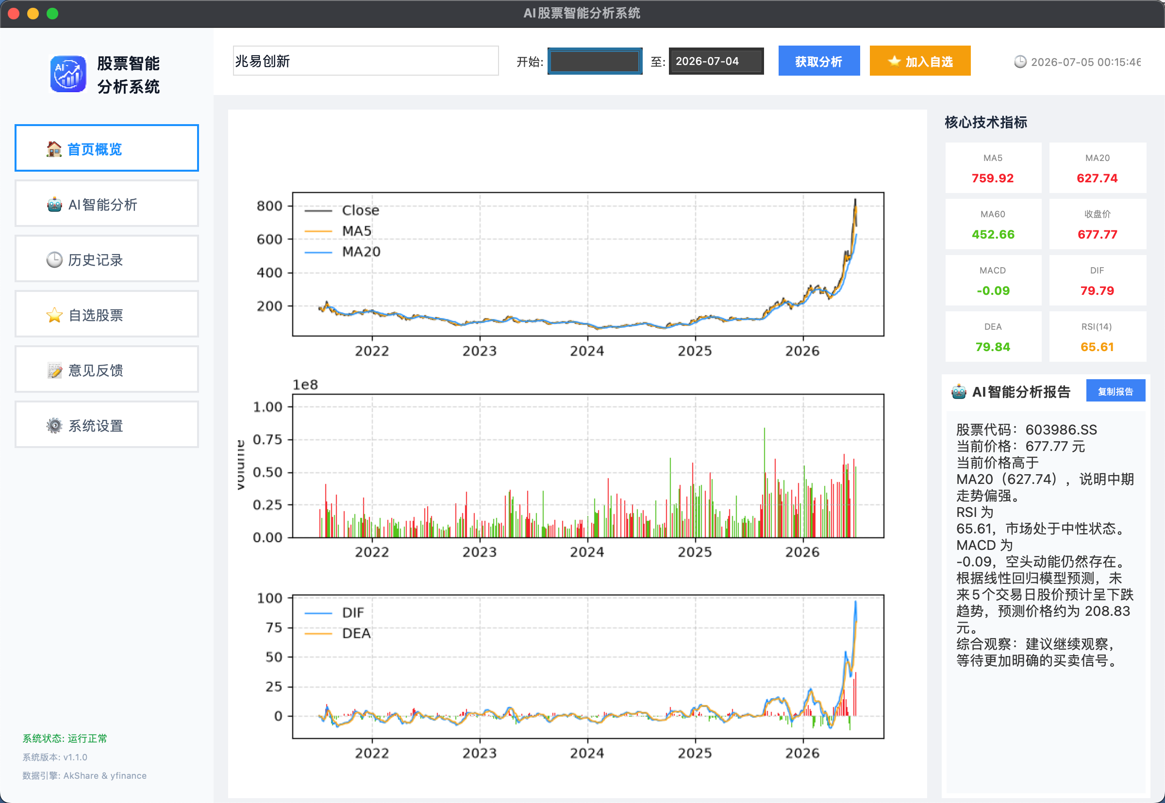

（4）Al智能分析：输入框中输入股票名称或代码，如果介入API则可以直接输出分析报告，如未接入可输入：“立昂微”查看显示效果。
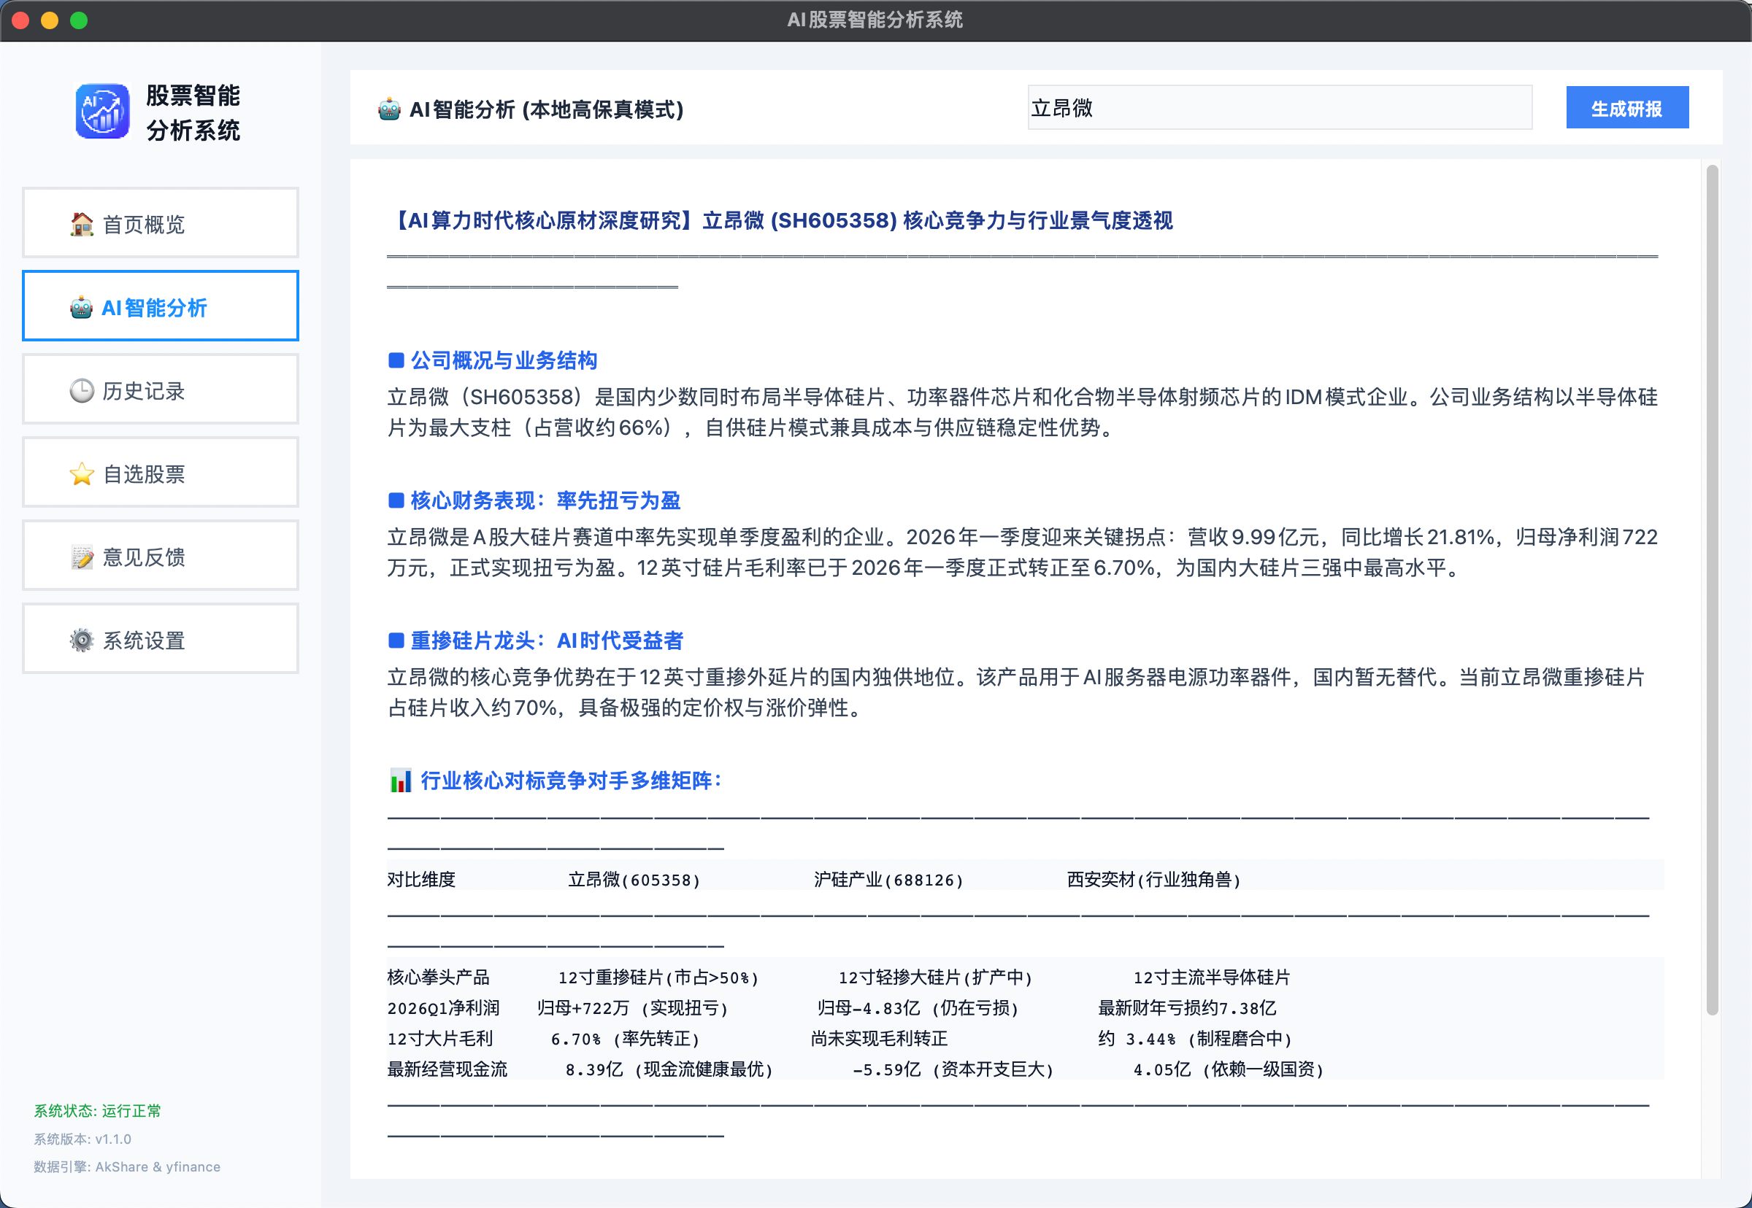
- 历史记录：用户查询的记录都在历史记录中显示，一键可清空历史记录。
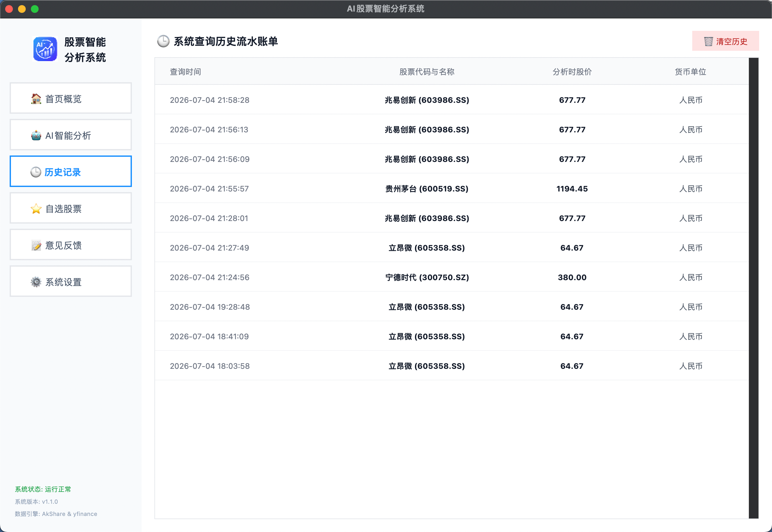

- 自选股票：首页概览的股票点击“加入自选”可该模块显示。
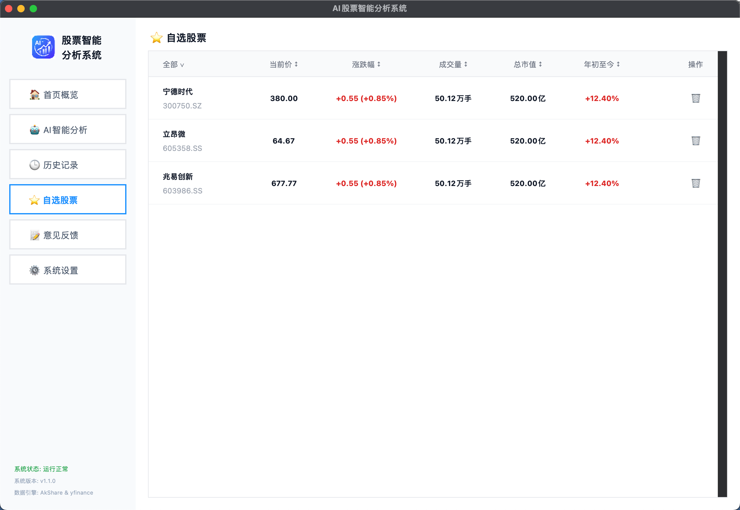

- 意见反馈：意见反馈内容输入后提交，内容会显示在意见反馈列表中。
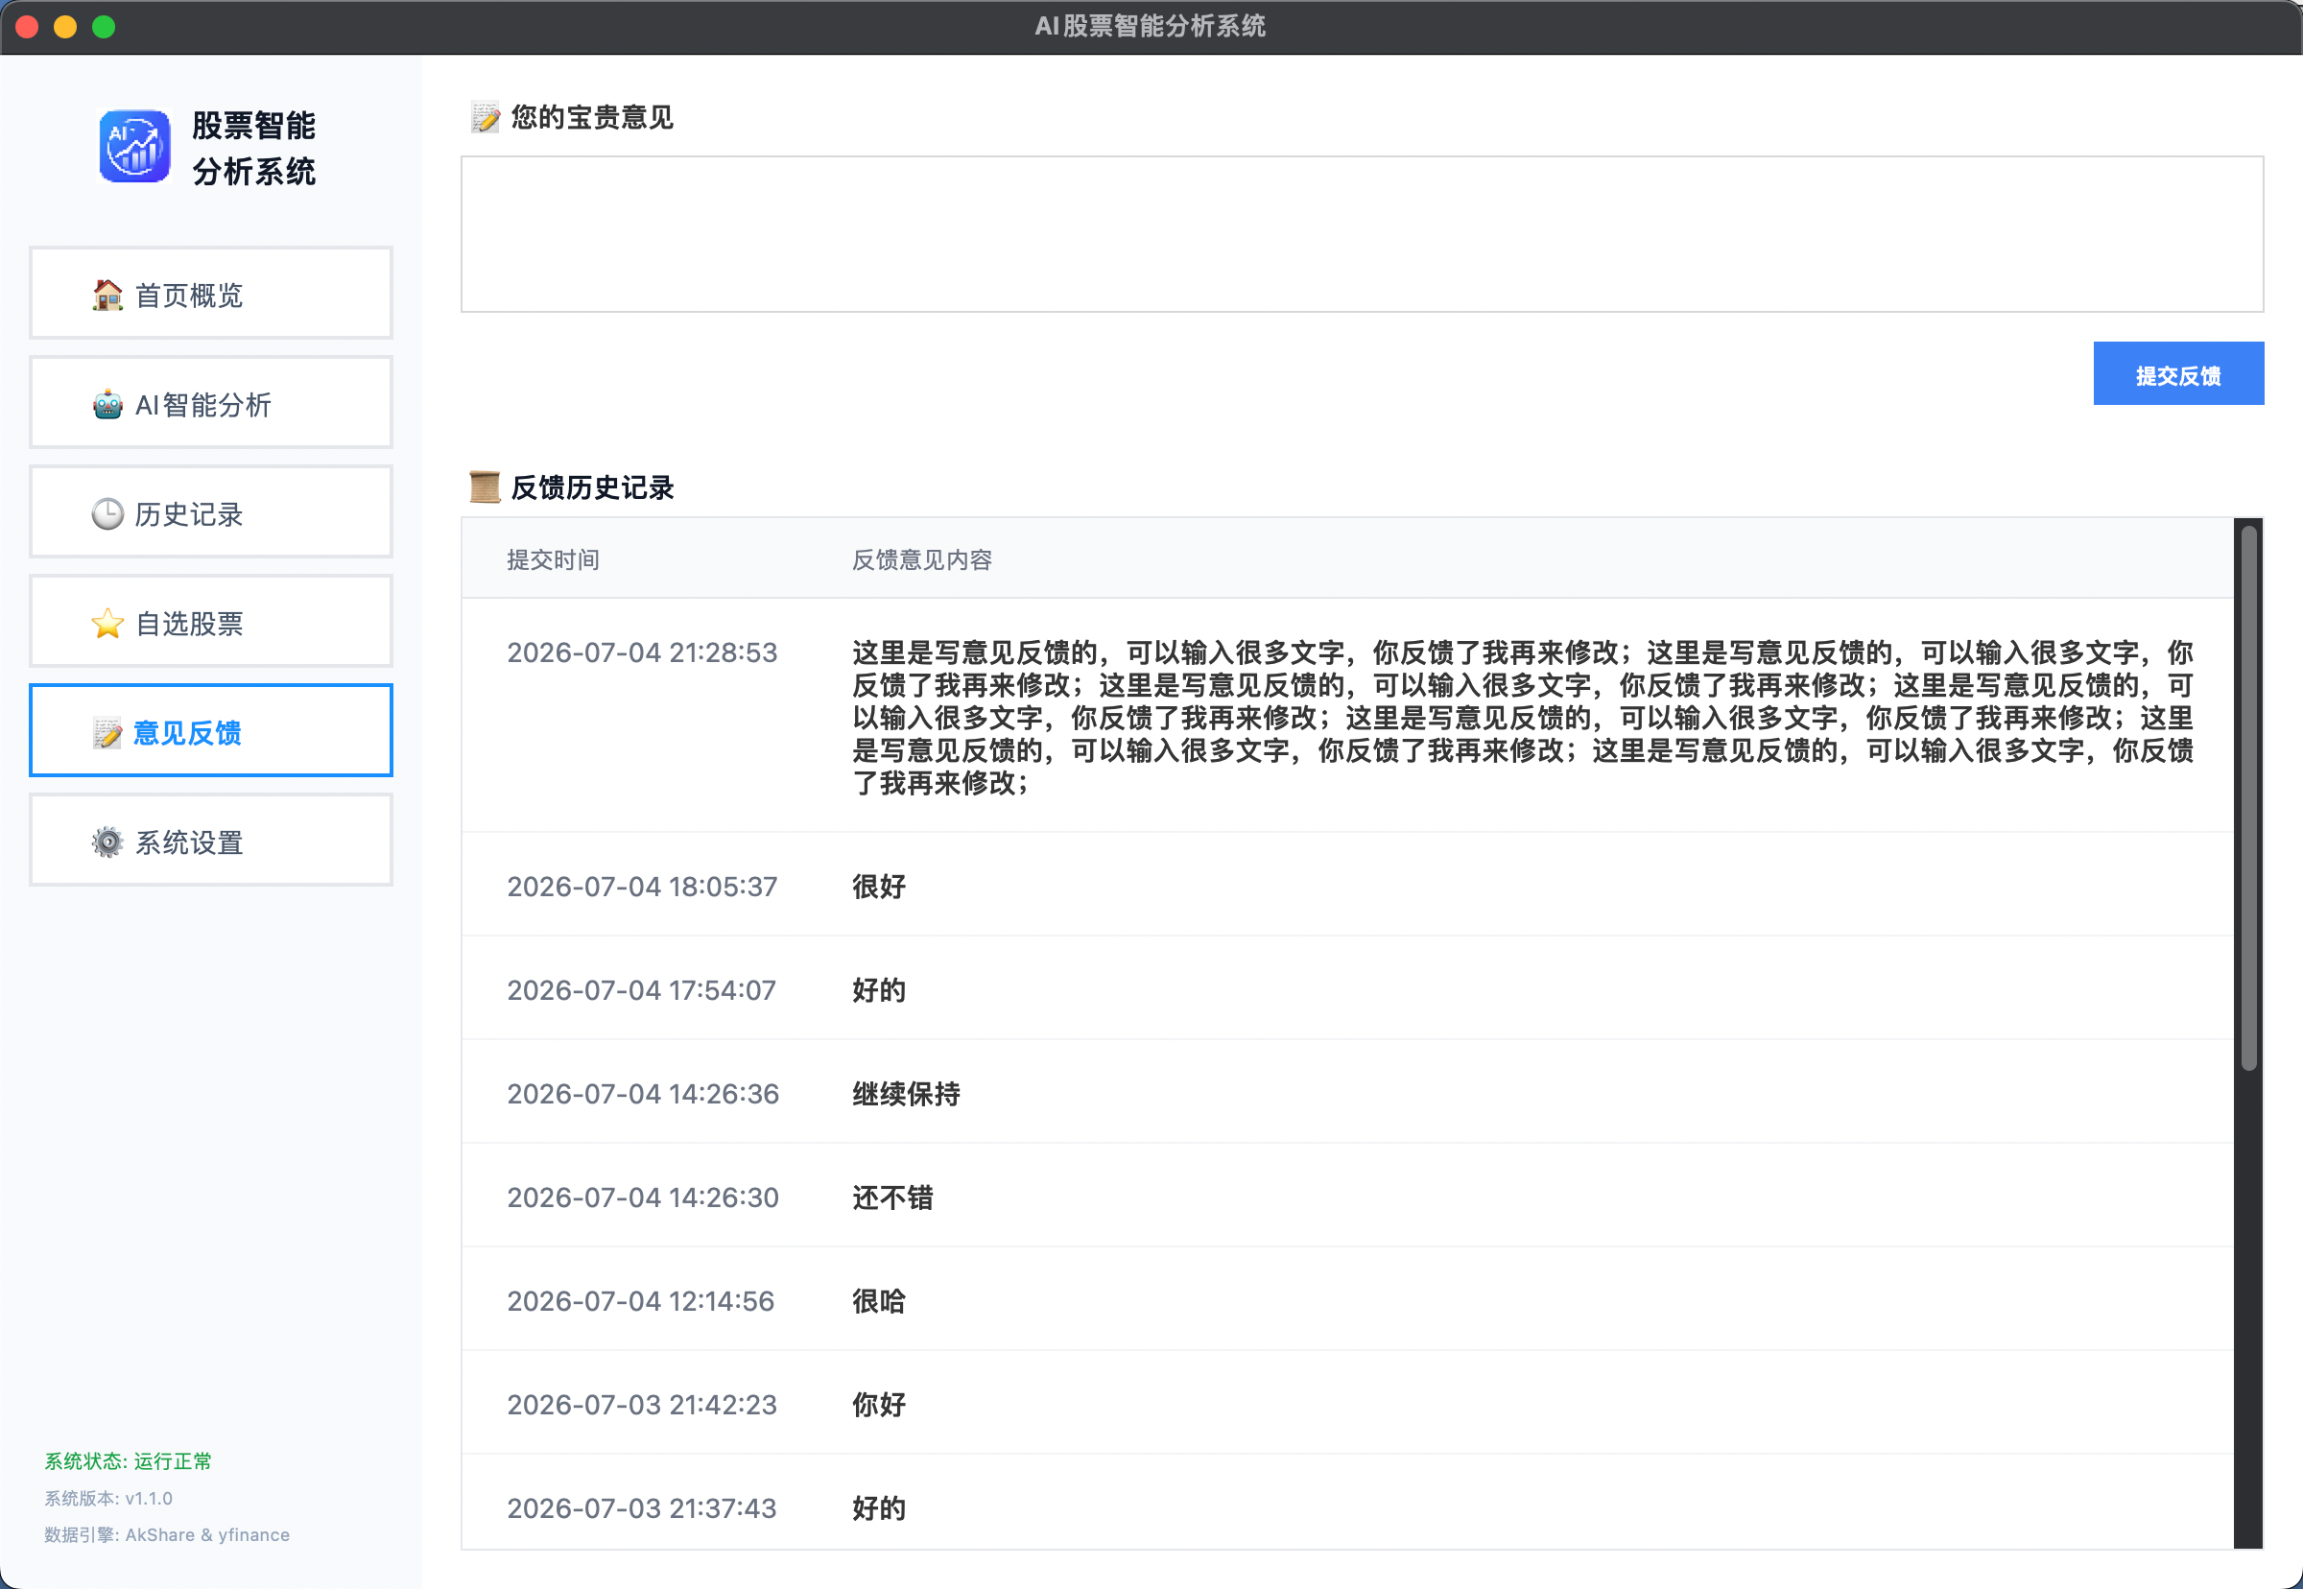

- 系统设置：后期规划可实现全局一键换肤、配置API接口、设置系统名称跟logo。
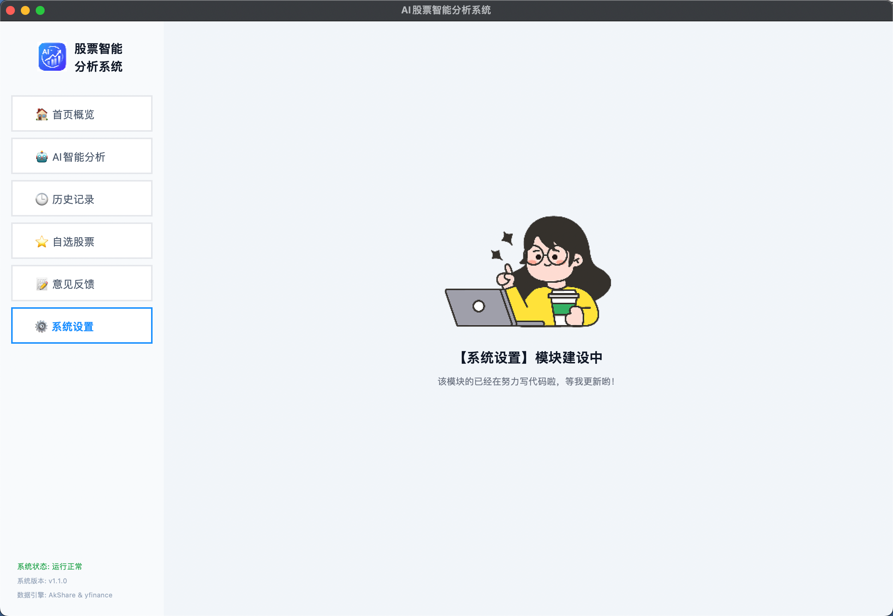

3、常见问题排查 (Q&A)
（1）问：点击股票分析后界面没反应？
答：请检查网络连接，或确认输入的股票代码是否输入正确。

（2）问：Logo 或图片不显示？
答：请检查网络链接；

4、系统反馈与帮助
系统状态实时监控：左下角显示运行正常与否。

